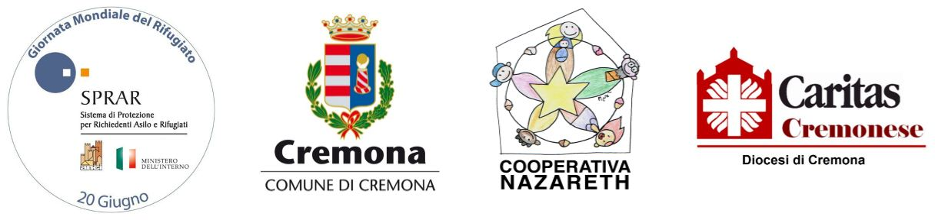

20 giugno 2016
GIORNATA MONDIALE DEL RIFUGIATO

Le iniziative in programma a Cremona

Venerdì 17 giugno, ore 17.30
Sala Eventi a SpazioComune, piazza Stradivari 7 – Cremona
NAWAL
L’angelo dei profughi
Incontro con Daniele Biella, autore del libro che racconta la storia vera di Nawal, ragazza italo-marocchina che ha deciso di stare dalla parte dei rifugiati: una vicenda di solidarietà che nasce da una profonda compassione per l'essere umano.
In dialogo-confronto con le esperienze e testimonianze del nostro territorio

Lunedì 20 giugno, ore 11.30
Sala Eventi a SpazioComune, piazza Stradivari 7 – Cremona
La Carta della Buona Accoglienza
Presentazione della “Carta della buona accoglienza delle persone migranti” sottoscritta da Ministero dell’Interno, ANCI e Alleanza delle cooperative sociali

Lunedì 20 giugno, ore 18.00
Centro Pastorale Diocesano, via S. Antonio del Fuoco 9 – Cremona
Festa dei volontari dell’accoglienza
Momento di incontro e riflessione dedicato ad operatori e volontari delle realtà territoriali impegnate nei servizi di accoglienza e accompagnamento. Interviene Mons. Antonio Napolioni, Vescovo di Cremona

